JAVA言語を用いた
Data Acquisition Systemの開発

坂本 泰伸
山形大学理学研究科物理学専攻15番

Chapter 1 論文概要 5
Chapter 2 PC/Linux , JAVA and HORB 9
Section 2.1 PC/Linux 9
Section 2.2 JAVA 17
Section 2.3 HORB 22
Chapter 3 CAMAC driver and library 27
Section 3.1 Crate controller and interface Card. 27
Section 3.2 CAMAC Driver 29
Section 3.3 CAMAC library 32
Chapter 4 JAVA DAQ 36
Section 4.1 Members of JAVA DAQ 36
Section 4.2 Collector process 39
Section 4.3 Cache process 42
Section 4.4 Recorder process 44
Section 4.5 Analyzer process 46
Section 4.6 Commander process 52
Section 4.7 Monitor process 54
Chapter 5 PWOクリスタル基本性能実験 57
Section 5.1 実験目的 57
Section 5.2 実験セットアップ 58
Section 5.3 解析結果 64
Chapter 6 まとめ 79

表 2.1.1：データコピー性能1 12
表 2.1.2：データコピー性能2 12
表 2.1.3：データコピー性能比較 12
表 2.1.4：コンテキストスイッチ性能比較 12
表 2.1.5：プロセス間通信性能1 13
表 2.1.6：プロセス間通信性能2 14
表 2.1.7：プロセス間通信性能3 15
表 2.1.8：プロセス間通信性能4 16
表 2.2.1：JAVAを用いたTCP/IPプログラミング例 [6]より転載 19
表 2.2.2：JAVA 性能評価 20
表 3.2.1：Interrupt task response time. 31
表 3.2.2：CPU consumer process. [2]より転載 31
表 3.2.3：I/O consumer process. [2]より転載 31
表 3.3.1：Functions list of CAMAC library. 34
表 3.3.2：Performance of CAMAC access. CC7x00. 35
表 3.3.3：Performance of CAMAC access. Kinetic 2917. [5]より転載 35

図 2.2.1：Linked list data 21
図 2.3.1：HORB アーキテクチァー 25
図 2.3.2：Remote Objectの生成とDaemon Object 26
図 4.1.1：Java DAQ Model 37
図 4.1.2：JAVA DAQ 状態遷移図 38
図 4.2.1：Native method of collector process. 41
図 4.5.1：Analyzer(JAVAアプレットを用いる) 49
図 4.5.2：Netscapeを用いたデータビュアー 50
図 4.5.3：CERNライブラリをネイティブメソッドとする 51
図 4.7.1：JAVAアプレットによるMonitorプロセス 56
図 5.2.1：実験セットアップ 60
図 5.2.2：THX - THY 61
図 5.2.3：PWOクリスタル 62
図 5.2.4：測定回路図 63
図 5.3.1：ADC pedestal 67
図 5.3.2：ADC data at 1GeV/c 68
図 5.3.3：Energy resolution at 1GeV/c 69
図 5.3.4：ADC Peak 70
図 5.3.5：PWOエネルギー分解能 71
図 5.3.6：Trigger THX=5 (X=1mm) at 1000 MeV/c 72
図 5.3.7：Xg at 1GeV/c 73
図 5.3.8：Position resolution at 1GeV/c 74
図 5.3.9：Xg at 600MeV/c 75
図 5.3.10：Position resolution at 600MeV/c 76
図 5.3.11：Xg at 200 MeV/c 77
図 5.3.12：Position resolution at 200MeV/c 78

論文概要
本論文は、“JAVA言語を用いたData Acquisition System(DAQ)の開発”に関する研究結果をまとめたものである。この研究は、山形大学クォーク核物性研究室と、高エネルギー加速器研究機構(KEK)のオンライングループの間で1996年度から始められたもので、現在も引き続き研究が行われている。本論分では、1997年度まで行われた研究内容とその結果について報告をする。
DAQとは、高エネルギー物理学実験などで用いられる、各種の計測機器から送られてくる物理的事象(アナログシグナル)を、VME bus、CAMAC、TKOといった標準回路を通してデジタル化し、コンピュータに接続されているハードディスクやDATに、データとして保存するためのシステムである(図1.1)。一般的に、高エネルギー物理学実験で用いられるDAQには、きわめて短時間に起こる大量の物理的事象を、正確にハードディスクやDATといった記録媒体にデータとして保存することや、実験を常時モニターできることなどが求められる。現在、多くの物理実験グループでは多数のワークステーションを導入し、実験専用のハードウエアとソフトウエアを用いてDAQを構築している。これらのDAQは、特定の実験専用に作成されているため、非常に大量のデータを単位時間内収集する事ができる。しかし、これらのDAQには、汎用性が低く、コストがかかるといった欠点がある。
そこで、汎用性が高く、低コストのDAQの開発を行うこととなった。まず、低コストを実現させるために、PC/AT互換機(PC)と呼ばれるパーソナルコンピュータに、Linuxと呼ばれるUNIX OSを導入する。PCは、ワークステーションに比べると非常にコストが低い。この計算機にLinux OSを導入することによって、ワークステーションと同等の機能を持たせることが可能である。実際に、PC/Linuxシステムは、性能比較テストの結果、他のワークステーションと比較しても、遜色がないことが証明された。
DAQは、JAVAと呼ばれるプログラミング言語と、HORBと呼ばれるJAVAアプリケーションを用いて作成した。JAVA言語は、1996年にSun Microsystemsより公式にリリースされたプログラミング言語である。この言語は、オブジェクト指向のプログラミング言語で、分散処理対応、インタープリタ形式、プラットホーム非依存、マルチスレッド対応、豊富なGUIツールを有する、という特徴を持っている。これらのJAVA言語自体の持つ特徴は、DAQを作成するにあたり非常に重要となってくる。また、HORBは、JAVA言語の持つ機能を用いて、オブジェクト通信機能を行うアプリケーションである。このアプリケーションは、電総研の平野博士が作成した。このHORBの持つ機能は、JAVA言語を用いてDAQを作成する場合に、非常に有用であると考えられる(Chapter 2)。
次に、標準回路の１つであるCAMACモジュールを、PC/Linuxシステムからコントロールするため、CAMACデバイスドライバ、及び、ライブラリを作成した。これは、CC7000/CC7700 と呼ばれるCAMACクレートコントローラを、Linux OS上のソフトウエアから操作するために必要となるものである。このデバイスドライバ及び、ライブラリの性能は、DAQ全体の性能を左右する重要なパーツである。このため、このCC7000/CC7700ライブラリーの性能テストもおこなった(Chapter 3)。
今回、作成したJAVA DAQ Prototypeは、複数の独立したプロセスからなるシステムで、それぞれのプロセスは、Collector、Cache、Recorder、Analyzer、Commanderと呼ばれる。これらのプロセスの働きは次のようになっている。
- Collector：CAMACからのデータの収集を行う。CAMACライブラリが含まれている。
- Recorder：データを記録するプロセス。
- Analyzer：オンラインでデータを解析するプロセス。CERNライブラリを含んでいる。
- Cache：Collectorから送られるデータを一時的に蓄え、Recorder、Analyzerへ送る。
- Commander:各プロセスに対し命令を送信する。
また、これらのプロセスは複数の計算機の上で協調し動作するように開発されている。常に１台の計算機だけを用いてデータを収集する必要はない。データを収集するプロセスと、データを解析するプロセスなどを分離してDAQを実行することが可能である。これにより、データ収集プロセスが動作している計算機の、CPU負担を軽減することもできる。また、これらのプロセスは、JAVA言語の特徴上、計算機の種類や、計算機上で稼働しているOSの種類にとらわれることなく動作する。ただし、Collector、Analyzerのように、計算機、及びOSに依存するライブラリを含むプロセスを、他の計算機上で実行する場合は、ライブラリを改造する必要が生じる(Chapter 4)。
そして、今回作成されたJAVA DAQ Prototypeは、1997年11月末にKEK田無分室で実際に使用された。この実験は、“PWOクリスタルの基本性能テスト”というテーマである。この実験の目的は、大きく分けて２つある。１つ目は、今回作成したDAQの機能が正しく動作するかのチェックをすることである。２つ目は、1GeV/c以下の運動量を持つ電子の入射に対するPWO(タングステン酸鉛)クリスタルのエネルギー分解能、及び、今回の実験で使用されたセットアップでの位置分解能を、系統的に測定することである。この実験内容と、解析結果についても報告をおこなう(Chapter 5)。

Ethernet
Detector B
Detector A
標準回路(ex. CAMAC)
標準回路(ex. CAMAC)
HDD
DAT

図1.1：Data Acquisition Model

PC/Linux , JAVA and HORB

PC/Linux
Linuxは、ヘルシンキ大学のLinus B.Torvalds 氏が開発した UNIX OSである。UNIX OSには大きく分けて、BSD 系と、System V系という、２つの系統が存在するが、このOSはそのどちらにも分類することはできない。BSD系、System V系のUNIX OSが混合されたOSである。このOSは、Linus氏を中心とする、世界中に広がるボランティアグループによってサポートされているOSで、このOSのソースプログラムは一般に公開されており、幅広い分野で利用されている。Linux OSをPCに導入する利点は、UNIXワークステーション上で動作するCERNライブラリを始め、多数のUNIXアプリケーションがPC上で使用することができるようになることである。また、パーソナルコンピュータであるPCは、ワークステーションに比べてコストが安いという点も長所として挙げられる。対して、Linux OSを物理学実験等で用いる場合の短所は、OSの使用に際して生じる問題点などが、まったくサポートを受けられないことである。全ての問題を、個人で処理を行わなくてはならない。このため、ネットワークなどを介して、OSに関する情報をこまめに収集する必要が生じる。また、バージョンアップの頻度が、市販されているUNIX OSと比較して非常にはやいため、対応が大変である。
DAQを開発するにあたり、考えなくてはならないものは、その性能である。DAQのソフトウエア部分の持つ様々な性能は、ただ単にDAQのアルゴリズムのみに決定されるものではなく、計算機の能力、使用するプログラミング言語の特性、DAQを走らせるOSの特性、といった様々な要素が絡み合って決定される。この章で報告するのは、これらの要素の中で、計算機に依存する性能、及びOSに依存する性能の評価である。また、この節に記したPC/Linuxシステムの性能テストの結果は、全てDAQ-BENCH^{[7]}と呼ばれる性能評価プログラムを用いて測定した結果である。
プログラムは、計算機に対するさまざまな命令の集合体である。プログラムに含まれる命令の種類には、計算性能、データコピー性能、データ通信性能など、さまざまなものがある。DAQにとって重要となってくる性能は、その特徴上、データコピー性能、データ通信性能などが挙げられる。まず、表 2.1.1と表 2.1.2は、PC/Linuxシステムのデータコピー性能テストの結果である。これは、メモリーからメモリーにデータをコピーするのに要する時間である。この測定では、memcpy関数、strcpy関数、及びforループを用いた。この結果には、memcpy関数、strcpy関数を呼び出すのにかかる時間(オーバーヘッド)が含まれている。また、forループを用いた測定では、ロングワード(4バイト)単位でデータをコピーした結果を記している。また、表 2.1.3は、memcpyを用いたデータコピー性能を、3種類のワークステーションと比較した結果を表している。これより、PCが、ワークステーションと同等のデータコピー性能を有することがわかる。
つぎに、コンテキストスイッチに要する時間についても測定をおこなった。UNIX OSは、マルチタスク処理を実現している。UNIX OS上で稼働している各ユーザプロセスは、非常に短い時間をOSから分配してもらい、その間のみCPU資源を消費できる。このCPUを占有できる時間を、各プロセスに対し次々と分配を行うことで、見かけ上、複数のプロセスが同時に動作しているように見える。このとき、ある１つのプロセスから、別のプロセスに実行権限が移る際にも時間が消費される。この時間が、コンテキストスッチに要する時間である。この時間は、OSの設計思想や、計算機の性能などによって特徴づけられるものである。この結果を記したのが、表 2.1.4である。この値から、PC/Linuxは、ワークステーションと同等のコンテキストスイッチ性能を有することがわかる。
表 2.1.5と表 2.1.6、は、プロセス間通信に関連する性能を、２種類のPCを用いて評価した結果である。評価項目は、FIFO(名前付きパイプ)、メッセージキュー、PIPEと呼ばれるUNIX OSで実装されている、プロセス間データ通信にかかる時間、及びInternetソケット、UNIX domainソケットに対するデータの送受信にかかる時間である。これらの、プロセス間通信の性能も、他のワークステーションの結果(表 2.1.7、表 2.1.8)と比較して遜色のない結果を得た。
これらの性能比較テストの結果は、我々の期待を十分満足させる結果である。これらの結果より、PC/LinuxシステムでDAQの開発をおこなうことが可能であると判断した。
表 2.1.1：データコピー性能1
P6-150MHz , Linux 2.0.0 , gcc 2.7.2
memcpy() | 40 MB/sec
strcpy() | 37 MB/sec
for-loop | 41 MB/sec

表 2.1.2：データコピー性能2
P5-120MHz , Linux 1.2.13 , gcc 2.7.0
memcpy() | 45 MB/sec
strcpy() | 15 MB/sec
for-loop | 36 MB/sec

表 2.1.3：データコピー性能比較
memcpy関数を使用
PC P5-120MHz Linux 1.2.13 (gcc 2.7.0) | 35 Mbyte/sec
PC P5-120MHz Linux 1.2.13 (gcc 2.7.2) | 41 Mbyte/sec
PC P6-150MHz Linux 2.0.0 (gcc 2.7.2) | 40 Mbyte/sec
HP-735/HP-UX | 28 Mbyte/sec
Alpha 200 4/233/OSF1 | 29 Mbyte/sec
Force SPARC5V/SOLARIS | 30 Mbyte/sec

表 2.1.4：コンテキストスイッチ性能比較
PC P5-120MHz Linux 1.2.13 (gcc 2.7.0) | 31μsec
PC P5-120MHz Linux 1.2.13 (gcc 2.7.2) | 22μsec
PC P6-150MHz Linux 2.0.0 (gcc 2.7.2) | 2.3μsec
HP-735/HP-UX | 22μsec
Alpha 200 4/233/OSF1 | 27μsec
Force SPARC5V/SOLARIS | 75μsec
表 2.1.5：プロセス間通信性能1
P6-150MHz , Linux 2.0.0 , gcc 2.7.2
FIFO(名前付きパイプ)
Data size | Time
256 byte | 16.8μsec
512 byte | 23.4μsec
1024 byte | 37.0μsec
2048 byte | 64.5μsec
Message queue
Data size | Time
256 byte | 20.9μsec
512 byte | 27.6μsec
1024 byte | 43.4μsec
2048 byte | 71.3μsec
PIPE
Data size | Time
256 byte | 16.7μsec
512 byte | 23.5μsec
1024 byte | 37.6μsec
2048 byte | 65.7μsec
INTERNET SOCKET
Data size | Send  Elapse time (CPU time) | Receive  Elapse time (CPU time)
256 byte | 37.7(24.4)μsec | 37.7(13.1)μsec
512 byte | 52.4(35.5)μsec | 52.4(16.7)μsec
1024 byte | 82.5(57.6)μsec | 82.5(24.7)μsec
2048 byte | 134.9(88.1)μsec | 134.9(46.6)μsec
UNIX domain SOCKET
Date size | Send  Elapse time (CPU time) | Receive  Elapse time (CPU time)
256 byte | 36.0(20.6)μsec | 36.0(15.4)μsec
512 byte | 39.8(19.7)μsec | 39.8(20.1)μsec
1024 byte | 60.8(30.5)μsec | 60.9(30.3)μsec
2048 byte | 96.3(47.3)μsec | 96.3(48.9)μsec

表 2.1.6：プロセス間通信性能2
P5-120MHz , Linux 1.2.13 , gcc 2.7.20
FIFO(名前付きパイプ)
Data size | Time
256 byte | 17.5μsec
512 byte | 25.0μsec
1024 byte | 40.2μsec
2048 byte | 69.5μsec
Message queue
Data size | Time
256 byte | 20.8μsec
512 byte | 31.8μsec
1024 byte | 41.9μsec
2048 byte | 76.9μsec
PIPE
Data size | Time
256 byte | 16.9μsec
512 byte | 24.6μsec
1024 byte | 39.8μsec
2048 byte | 70.1μsec
UNIX domain SOCKET
Date size | Send  Elapse time (CPU time) | Receive  Elapse time (CPU time)
256 byte | 35.9(18.4) μsec | 35.9(17.5) μsec
512 byte | 51.5(26.7) μsec | 51.6(24.8) μsec
1024 byte | 78.1(45.2) μsec | 78.1(32.9) μsec
2048 byte | 127.1(72.0) μsec | 127.1(55.1) μsec

表 2.1.7：プロセス間通信性能3
HP-735/HP-UX
FIFO(名前付きパイプ)
Data size | Time
256 byte | 71.1μsec
512 byte | 79.7μsec
1024 byte | 94.1μsec
2048 byte | 123.3μsec
Message queue
Data size | Time
256 byte | 39.2μsec
512 byte | 46.1μsec
1024 byte | 83.7μsec
2048 byte | 93.0μsec
PIPE
Data size | Time
256 byte | 73.6μsec
512 byte | 81.8μsec
1024 byte | 93.5μsec
2048 byte | 120.1μsec
INTERNET SOCKET
Data size | Send  Elapse time (CPU time) | Receive  Elapse time (CPU time)
256 byte | 84.0(41.5)μsec | 84.0(42.5)μsec
512 byte | 117.2(46.0)μsec | 117.3(71.1)μsec
1024 byte | 182.8(67.7)μsec | 182.9(115.0)μsec
2048 byte | 193.0(106.9)μsec | 193.0(84.0)μsec
UNIX domain SOCKET
Date size | Send  Elapse time (CPU time) | Receive  Elapse time (CPU time)
256 byte | 98.4(52.1)μsec | 98.4(45.6)μsec
512 byte | 116.3(60.0)μsec | 116.3(56.2)μsec
1024 byte | 148.3(78.2)μsec | 148.3(69.5)μsec
表 2.1.8：プロセス間通信性能4
Alpha 200 4/233/OSF1
FIFO(名前付きパイプ)
Data size | Time
256 byte | 33.8μsec
512 byte | 45.0μsec
1024 byte | 66.8μsec
2048 byte | 112.0μsec
Message queue
Data size | Time
256 byte | 27.3μsec
512 byte | 40.7μsec
1024 byte | 63.2μsec
2048 byte | 104.0μsec
PIPE
Data size | Time
256 byte | 35.0μsec
512 byte | 46.8μsec
1024 byte | 67.2μsec
2048 byte | 112.8μsec
UNIX domain SOCKET
Date size | Send  Elapse time (CPU time) | Receive  Elapse time (CPU time)
256 byte | 49.3(33.2)μsec | 49.3(15.8)μsec

JAVA
次世代のDAQに求められるであろうものを考えると、ネットワーク機能、WEB機能を持つDAQクライアント、オブジェクト指向プログラミング、分散データベース、プラットフォーム非依存といったキーワードが挙げられる^{[6]}。これらの機能を、より簡単にDAQに実装するためのプログラミング言語に、JAVA言語を選択した。
JAVA言語は1997年に、Sun MicrosystemsよりJava Developer’s Kit(JDK)として公式にリリースされた、オブジェクト指向言語のプログラミング言語で、分散処理対応、インタープリタ形式、プラットホーム非依存、マルチスレッド対応、ネットワークプログラミング対応、豊富なGUIツールを有する、という特徴を持っている。また、JAVA言語は、単にネットワーク対応のプログラミング言語なのではない。従来のC言語といったプログラミング言語と比較して、ネットワークプログラミングが非常に簡単、かつ簡潔に記述できるのである(表 2.2.9)。これは、GUIについても同じである。これらの長所は、先に述べた、次世代のDAQに対する要求を実現するのに非常に有用である。
JAVA言語によって記述されたプログラムは、大きく分けて２つに分類することができる。JAVAアプリケーションとJAVAアプレットである。JAVAアプリケーションは、JAVAインタープリタによってそのまま実行可能である。JAVAアプレットは、NetscapeやAppletviewerといったビュアーに読み込まれて始めて実行される。
JAVA言語のプログラムは、まず、コンパイラーによって中間コードと呼ばれるものに変換される。このコードは、どの計算機上のJAVAコンパイラーによって再生されても、全て同じものである。次に、生成されたコードは、JAVAインタープリタによって、実行する計算機用のコードに変換され実行される。JAVA言語を用いてDAQを作成する時に、問題となるのは、JAVA言語がインタープリタ形式で実行される点である。一般に、インタープリタ形式の言語で記述されたプログラムは、毎回１行ずつ解釈され実行される。解釈と実行が交互におこなわれているので、プログラムのスピードが遅いという欠点がある。このJAVA言語の欠点を回避するために、ネイティブコンパイラーを使用する。ネイティブコンパイラーの働きは、Cコンパイラーの動作と似ている。JAVAプログラムソースや、JAVAコンパイラーによって生成された中間コードから、プログラムを実行する計算機専用の命令を生成するものである。
ネイティブコンパイラーの性能測定について説明する。まず、図 2.2.1のような、ノードが1000個含まれるリンクリストを作成する。各データは、前後のデータを指し示す要素(ポインター)を持っている(JAVA言語には、ポインターと呼ばれるものは表面上存在しないが、データの格納位置を示すために内部的に使われている。このため、このようなデータ構造の作成も可能である)。このリンクリストに対し、次のような操作を実行する。
- リンクリストの先頭からデータを挿入し、先頭から削除
- リンクリストの先頭からデータを挿入し、最後から削除
- リンクリストの最後からデータを挿入し、先頭から削除
- リンクリストの最後からデータを挿入し、最後から削除
データの挿入と削除は、次のような操作である。
- リストに１つずつデータを挿入し、最終的に1000データ挿入する。
- リストから１つずつデータを削除し、最終的に1000データ削除する。
この、一連の操作を1000回実行するのに要した時間を、表 2.2.10に記す。
この表では、JDK1.0.2、JDK1.1.1、及びCコンパイラーとの性能比較結果を表している。javac ; javaというのは、JDKで提供されるJAVAコンパイラーとインタープリターの組み合わせである。TowerJはJAVAネイティブコンパイラーである。kaffeは、ランタイムコンパイラーと呼ばれるもので、実行時に中間コードを一挙に変換し実行するものである。これらに、オプティマイズ(プログラム構成の最適化)オプションを付け測定をおこなった。
この結果から、インタープリタ言語であるJAVAでも、ネイティブコンパイラーを用いることで、スピード性能を上がることが可能である。
表 2.2.9：JAVAを用いたTCP/IPプログラミング例 [6]より転載
(1) Server program.

ServerSocket server = new ServerSocket(port);
Socket client = null;
client = serevr.accept();
DataInputStream in = new DataInputStream(client.getInputStream());
for(int i=0;i<loop;I++){
realcount = in.read(bufr,o,length);
:
:
}

(2) Client program.

Socket client = new Socket(host,port);
DataOutputStream out = new DataOutputStream(client.getOutputStream());
for(int i=0;i<loop;i++){
out.write(bufw,0,length);
:
:
}
表 2.2.10：JAVA 性能評価

JDK 1.0.2
javac ; java | 40.5 sec
javac –O ; java | 40.5 sec
TowerJ | 3.41 sec
TowerJ –optimize | 0.81 sec

JDK 1.1.1
javac ; java | 14.0 sec
javac –O ; java | 14.0 sec
javac ; kaffe | 3.4 sec
javac –O ; kaffe | 3.4 sec

C compiler
gcc | 1.22 sec
gcc –O | 0.56 sec

Header
NULL
NULL
1000 Nodes
Data
Data
Data
Data
Data

図 2.2.1：Linked list data

HORB
HORBは、JAVA言語を用いてオブジェクト通信機構をおこなうためのアプリケーションである。このアプリケーションは、Object Request Broker(ORB)とHORBコンパイラーから構成される。ORBは、異なるホスト上に存在するオブジェクト間の、基本的な通信機能を提供するプロセスである。HORBコンパイラーは、JAVA言語で記述されたプログラムをコンパイルし、Skeleton、Proxyオブジェクトを生成するプロセスである。JAVAのクラスは、HORBコンパイラーによって生成された、Skeleton、Proxyと呼ばれるオブジェクトを使用することで、オブジェクト通信実現している。また、HORBは完全に、JAVA言語と互換である。このため、HORBコンパイラーによって生成されたプログラムは、JAVAインタープリタで実行することができる。すなわち、JAVAが動作する環境であればどの計算機でも稼働することができるのである。
サーバ・クライアントモデルを用いて、HORBの持つ機能の一部を説明する(図 2.3.2)。クライアントクラスは、サーバクラスのメソッドを呼び出し、両クラスはHORBコンパイラーによってコンパイルされているものとする。JAVA言語では、クライアントクラスを実行すると、まず、クライアントクラスのインスタンス(クラスに含まれる、実装のコピーのようなもの)が生成される。このインスタンスは、HORBコンパイラーによって生成されたクライアントProxyに対して、サーバー上のクラスにあるメソッドの要求をおこなう。サーバー側では、ORBを通じたProxyからの要求により、サーバクラスのインスタンスとSkeletonオブジェクトが生成され、必要なメソッドが実行される。実行されたメソッドの返値は、Skeletonオブジェクトにより、ORBを通じてProxyオブジェクトに渡され、必要の無くなったサーバインスタンスとSkeletonは消滅する。そして、最後に、クライアントインスタンスは、Proxyオブジェクトからメソッドの値を受け取ることができる。このように、他のマシン上にあるメソッドを実行する機能を、リモートメソッドコールと呼ぶ。
リモートメソッドコールには、大きく分けて２つの方法が存在する。インスタンスの生成を伴うリモートメソッドコール(図 2.3.3上段)と、デーモンオブジェクトに対するリモートメソッドコール(図 2.3.3下段)である。
インスタンスの生成を伴うリモートメソッドコールの働きは、前述した通りである。このとき、クライアントの数が増えれば生成されるインスタンスの数も増加する。そして、サーバのクラスとインスタンスは、クライアントからのアクセスが無くなり次第、HORBの機能により消去される。JAVAには、クラス変数(クラスが管理するデータ)と、インスタンス変数(インスタンスが管理データ)と呼ばれる２種類のデータが存在する。インスタンスの生成を伴うリモートメソッドコールでは、クラス変数をクライアント間で共有し、インスタンス変数は各クライアント専用のものとなる。インスタンスの生成を伴うリモートメソッドコールは、JDK1.1.1ではサポートされおらず、HORB独自の機能である。また、このリモートメソッドコールは、DAQモニターなどの、一時的に必要となったときのみに実行する処理をおこなうのに適しているといえる。
デーモンオブジェクトに対するリモートメソッドコールは、あらかじめサーバ上で起動したJAVAのクラス(デーモンオブジェクト)に対するアクセスである。この方法では、サーバインスタンスはただ１つしか生成されることはない。クライアントに対する処理は、インスタンス内部のスレッドと呼ばれる実行単位でおこなわれる。このときに注意しなくてはならないのは、インスタンス変数が、クライアント間で共有される点である。そのため、インスタンス変数に対する操作を、排他的におこなわなくてはならない。サーバ上で起動されたデーモンオブジェクトは、クライアントがある、ない、に関わらず常に動作を続ける。インスタンスの生成を伴うプロセスでは、クライアントがアクセスする度に、クラスオブジェクトやインスタンスの生成、消滅が発生する。すなわち、インスタンス(クラス)変数は、クライアントのアクセスが(始めて)発生した時点で初期化されてしまう。デーモンオブジェクトに対するリモートメソッドコールでは、このようなことはない。プログラムが、サーバ上で起動した時点で、クラス変数とインスタンス変数の初期化がおこなわれる。この機能は、データ収集プロセスや、データ記録プロセスのように、アクセスするクライアントのある、ない、に関わらず実行を続ける処理をおこなうのに適しているといえる。
これらの、HORBの持つ機能は、Command flow、Message flow、Data flow、を作成するにあたり非常に有用であるといえる。また、HORBはJAVAと完全互換である(HORB自体がJAVA言語で作成されている)ため、Section 2.2で記した、JAVAネイティブコンパイラーや、ランタイムコンパイラーを実行することも可能である。これらの点は、DAQ作成に非常に有用である。

ORB(Object Request Broker)
Serevr
Class
Client
Class
Skeleton
Proxy
Server Machine
Client Machine
New
New
Server
Instance
Client
Instance

図 2.3.2：HORB アーキテクチァー

Object Request Broker (ORB)
Server
Class
Instance
Instance
Client
Class
Client
Class
Instance
Instance
Server
Client B
Client A
Instanceの生成
Object Request Broker (ORB)
Server
Class
Client
Class
Client
Class
Instance
Instance
HORB Daemon Process
Server
Client B
Client A
Instance
Skeleton
Proxy
Thread
New

図 2.3.3：Remote Objectの生成とDaemon Object

CAMAC driver and library

Crate controller and interface Card.
物理学実験では、観測される物理的事象、すなわち、さまざまな計測機器からの情報(デジタルシグナル)は、何らかの形でデジタル化され、コンピュータ上にデータとして保存される。高エネルギー物理学実験では、標準回路としてCAMACと呼ばれる規格のモジュールが使われる機会が多い。このCAMAC規格のモジュールには、計測機器からの情報をデジタル化したり、NIM規格のデジタルシグナルを出力したり、さまざまな働きをするものがある。これらのCAMACモジュールを、CAMACファンクションを用いてコントロールするものが、CAMACクレートコントローラと呼ばれるもので、現在、数社から何種類か製品化されている。今回、我々が用いたものは、CC7000及びCC7700と呼ばれているCAMACクレートコントローラとPC互換機用のISA/CC7000、ISA/CC7700、PCI/CC7700インターフェイスカード(インターフェイスボード)である(1998年1月現在、市販されているCC7000、CC7700用インターフェイスカードは，CC7000用ではISAバス版が、CC7700用にはISAバス用、及び、PCIバス用が存在する)。CC7000、CC7700クレートコントローラの特徴を簡単に次に示す。
- CC7000 : インターフェイスカード(ISA/CC7000)とのデータの受渡しには50ピンフラットケーブルを用いる。このケーブルの長さはの制限が2m前後と短い。CAMAC規格の2幅モジュールである。
- CC7700 : インターフェイスカーﾄﾞ(ISA/CC7700、PCI/CC7700)とのデータの受渡しには40ピンフラットケーブルを用いる。ケーブルの長さは50mまで延長可能。CAMAC規格の２幅モジュール。CC7000の後発機種。
これらのクレートコントローラは、対応するインターフェイスカードからのシグナルによって制御される。
インターフェイスカードは、ホストコンピュータの拡張バススロットに接続され、ホストコンピュータ上のアプリケーションとI/Oポートを通して、データを受け渡すことができる。また、インターフェイスカードは、CAMACクレートコントローラと物理的にケーブルで接続されている。このため、ホストコンピュータ上で動作しているアプリケーションは、I/Oポートを通して、CAMACクレートコントローラの制御が行うことができる。
また、クレートコントローラは、CAMACモジュールによって出されたLook At Me(LAM)シグナルを関知し、インターフェイスボードにLAMが発生したことを伝えることができる。この時、インターフェイスボードは、割り込み信号を使うことによって、コンピュータに対しLAMが発生したことを知らせることができる。ISAバス用のインターフェイスカードでは、この割り込み信号の番号と、I/Oポートアドレスはカード上のディップスイッチを用いて設定する仕様であるが、PCIバス用インターフェイスカードでは、この設定はソフトウエアからおこなわれる。
このような、CAMACクレートコントローラの制御を、PC/Linux用にライブラリ化、デバイスドライバ化したものが、CAMACライブラリと、CAMACドライバである。CAMACライブラリと、CAMACドライバについては、Section 3.2、Section 3.3で記す。

CAMAC Driver
UNIX上のプロセスは、カーネルモードかユーザモードのどちらか１種類のモードで実行される。UNIXのプロセスは通常、優先度の低いユーザーモードで実行され、カーネルの機能が必要になったときに、カーネルモードで実行される。データ収集で必要となってくる、割り込み処理や、DMA操作などは、カーネルに何らかの形で組み込まれた、デバイスドライバの中でしか行うことができない。割り込み処理やDMA処理を必要でないのなら、デバイスドライバは必ずしも必要ではない。しかし、カーネルモードは、ユーザーモードに比べて非常に優先度が高いモードである。このことを利用して、複数のCAMACアクションをデバイスドライバで実行させる、CAMAC List 処理機能^{[1]}といった手法もある。
今回作成したCAMACドライバは、CC7000+ISA/CC7000、CC7700+ISA/CC7700、CC7700+PCI/CC7700の３種類である。主なCAMACドライバの働きは、デバイスドライバで補足する割り込み信号の設定(ISA)、インターフェイスカードで使用するI/Oポートの設定(PCI版)、割り込みの信号の処理(ISA)、CAMACライブラリの初期化、などである。通常UNIXでは、デバイスドライバはカーネルの一部として作成され、簡単にカーネルから切り離すことはできない。しかし、Linux OSには、ローダブルモジュールと呼ばれる機能がある。この機能は、デバイスドライバが必要になった時にロードを行い、不必要になったときにそれを取り除くことができる機能である。PC/Linux用のCAMACデバイスドライバは、ローダブルモジュール形式として作成された。
物理学実験を行う上で重要となるのは、LAMが生じてから、デバイスドライバで割り込みを検出して、しかるべき処理を行いユーザープロセス(CAMACライブラリルーチン)まで戻ってくるまでにかかる時間(Interrupt task response time)である。この時間は、CPUの負荷状態などで変わってくるもので、今回、作成したCC7700用ドライバでは、３つの状態でInterrupt Task Response Timeを測定した(表 3.2.11)。
３つの状態は、それぞれ、
- CPUの負荷が少ない状態
- CPU consumerプロセスを同時に実行している状態
- I/O consumerプロセスを同時に実行している状態
である。
ここで、1つ目の状態は、“CPUの負荷の少ない状態”であって、“CPUの負荷のない状態”ではない。最低限の、Linux OSを維持していくためのデーモンプロセスや、X、ウインドウマネージャーなどを起動している状態である。2つ目の状態は、CUP consumerプロセス(表 3.2.12)を測定中に同時に実行させる。そして、3つ目の状態は、I/O consumerプロセス(表 3.2.13)を、測定中に同時に実行させることで計測を行った。
PCI/CC7700ドライバは、ソフトウエア上からインターフェイスカードの初期化(I/Oポートアドレスの設定、割り込みシグナルの設定)を行っているが、空いているI/Oポートアドレスや割り込みシグナルを自動的に検出し、設定するようには設計されていない。使用する人間は、デバイスドライバのコンパイル時に、そのアドレスなどを指定しなければならない。また、割り込み処理については、サポートされていない。
今後の改良点は、CAMAC List 処理機能を持たせること、及び、PCI/CC7700 デバイスドライバに、プラグアンドプレイのような自動検出機能と、割り込み処理機能を持たせることなどが挙げられる。
表 3.2.11：Interrupt task response time.
CC7700 CAMAC driver for Linux OS.
Linux OS version 1.2.13.
CPU：P5-120MHz , Memory：48 Mbytes , Cache：256 Kbytes)
CPU consumer process | Mean Time
None | 45.1μsec
CPU consumer | 50.5 msec
IO consumer | 998 msec

表 3.2.12：CPU consumer process. [2]より転載
void main(void){
int i = 0;
while(1){
i++;
}
}

表 3.2.13：I/O consumer process. [2]より転載
#!/bin/csh
while(1)
ls –lR >& /dev/null
done

CAMAC library
CAMACライブラリの実装を、表 3.3.14で示す。O印の付いている関数は、ライブラリで実装されていることを示す。このライブラリ中の関数の名前、引数、返値といった仕様は、全て、KEKスタンダードの他のライブラリと同じである。これにより、他のKEKスタンダードのライブラリと、互換性が保たれている。CC7000/ISA、CC7700/ISA、CC7700/PCIの３つのインターフェイスカードにはDMA機能がないので、このライブラリは、擬似的にDMA機能をソフトウエア上で実現している。CC7700/PCIドライバは、Section 3.2で前述したように、割り込み処理はサポートされていない。従って、CC7700/PCI CAMACライブラリでも、割り込み処理に関連する関数はサポートしていない。
CAMACモジュールにアクセスするための関数は、CAMAC、CAMACW、CDMAL、CDMAWと呼ばれる関数である。CAMAC、CAMACWをCAMACシングルアクションと呼び、CDMAL、CDMAWをCAMACブロックアクションと呼ぶ。PC/Linux用のCAMACライブラリでは、ブロックアクションが、疑似DMA操作となっている。この関数は、Ignore-Q、Q-Stop、Q-Repeat、Address-Scanという４つのモードで、連続的にCAMACモジュールに対して操作を行うことができる。
DAQに重要になってくるのは、CAMACモジュールをどれくらいの早さでアクセスできるかということである。この性能については、表 3.3.15で示す。この表のデータは、全て16ビットデータサイズでCAMACモジュールに対してアクセスをしたものである。この結果、オーバーヘッド(関数呼び出しにかかる時間)も考慮に入れても、２回以上の連続したCAMACアクセスについては、ブロックアクションを用いた方がデータ転送の割合が高いことが判った。
また、表 3.3.16は、KEKから公開されている、他のドライバの性能評価表である。CC7x00 CAMAC ライブラリでは、DMA機能を擬似的にソフトウエアで表現している。このため、CAMACブロックアクションについては、他のドライバと比較するとデータ転送性能が低いことがわかる。しかし、CAMACシングルアクションを比較すると、短時間で実行可能であることがわかる。
表 3.3.14：Functions list of CAMAC library.
Name | Contents | CC7000  (ISA) | CC7700  (ISA) | CC7700  (PCI)
COPEN | Open CAMAC crate | O | O | O
CCLOSE | Close CAMAC crate | O | O | O
CRESET | Reset CAMAC crate. | X | O | O
CSETCR | Set current CAMAC crate No. | O | O | O
CGENZ | Initialize CAMAC crate. | O | O | O
CGENC | Clear CAMAC crate. | O | O | O
CSETI | Set inhibit line. | O | O | O
CREMI | Remove inhibit line. | O | O | O
CAMAC | Execute CAMAC function.  (24 bit data) | O | O | O
CAMACW | Execute CAMAC function.  (16 bit data) | O | O | O
CDMAL | Execute CAMAC block function.  (24 bit data) | O | O | O
CDMAW | Execute CAMAC block function.  (16 bit data) | O | O | O
CENLAM | CAMAC enable LAM. | O | O | O
CDSLAM | CAMAC disable LAM. | O | O | O
WTLAM | Waiting LAM is occurred. | O | O | X
表 3.3.15：Performance of CAMAC access. CC7x00.
[ CC7000/ISA , CC7700/ISA ]
Linux 1.2.13 , P5-120MHz , Memory : 48 Mbytes , Cache : 256 Kbytes
[ CC7700/PCI ]
Linux 2.0.29 , P5-166MHz , Memory : 64 Mbytes , Cache 256Kbytes
Machine |  |  |  | P5-120MHz |  | P5  166MHz
OS |  |  |  | Linux 1.2.13 |  | Linux 2.0.29
Crate Controller |  |  |  | CC7000  (ISA) | CC7700  (ISA) | CC7700  (PCI)
Single Action  (μsec) |  |  | Read | 7.8 | 11.2
 |  |  | Write | 7.9 | 11.3
 |  |  | NDT | 6.2 | 8.1
Block  Action | Read | Overhead(μsec) |  | 8.2 | 9.5
Block  Action | Read | Speed(Kbyte/sec) |  | 444 | 250
Block  Action | Write | Overhead(μsec) |  | 9.4 | 9.7
Block  Action | Write | Speed(Kbyte/sec) |  | 526 | 250
Interrupt Handling (μsec) |  |  |  | --- | 45.1

表 3.3.16：Performance of CAMAC access. Kinetic 2917. [5]より転載
Machine |  |  |  | HP9000  /743 | DEC3000/400 | Sparc2
OS |  |  |  | HP-RT  V2.0 | OSF1  V1.3 | Sun OS  4.1.2
Single Action  (μsec) |  |  | Read | 22 | 96 | 125
 |  |  | Write | 20 | 90 | 130
 |  |  | NDT | 15 | 70 | 120
Block  Action | Read | Overhead(μsec) |  | 95 | 370 | 720
Block  Action | Read | Speed(Kbyte/sec) |  | 920 | 1000 | 1020
Block  Action | Write | Overhead(μsec) |  | 95 | 380 | 720
Block  Action | Write | Speed(Kbyte/sec) |  | 850 | 530 | 810
Interrupt Handling (μsec) |  |  |  | 70 | 200 | ---

JAVA DAQ

Members of JAVA DAQ
JAVA DAQ は、次の６つのプロセスから構成されている。
- Collector : データ収集プロセス
- Cache : データバッファ
- Recorder : データセーブプロセス
- Analyzer : データ解析プロセス
- Commander : DAQ コントローラ
- Monitor + GUI : DAQモニター
これらのプロセスは、Data flowにJAVA TCP/IP ソケットを用い、Command flow、及び、Message(Status) flow にHORBを用いている(図 4.1.4)。このため、基本的に全てのプロセスは、コンピュータの種類や、OSの種類にとらわれることなく、ネットワーク上の全ての JAVAアプリケーションが動作可能なマシンで実行可能となっている。ただし、Collector や、Analyzerのように、計算機に依存するライブラリを、ネイティブメソッドとして使用しているものについては、その部分を使用する計算機やOSに合わせて作成しなくてはならない。
JAVA DAQの、Collector、Cache、Recorder,、Analyzer、Commanderの５つのプロセスは、自分自身をHORB デーモンオブジェクトとしてORBに登録をおこない、デーモン化して動作をおこなう。DAQが動作している間、これらのプロセスは、Initial、Neutral、Busy、Deadという４種類の状態のうち、１つの状態を保存している。起動した時点では、Initial状態であるが、Commanderプロセスからの、Begin、Resume、Pause、End、Shutdownという５種類の命令を受けて、状態遷移を引き起こすよう設計されている(図 4.1.5)。これらの、各プロセスの実装の内容は、Section 4.2からSection 4.7で記す。

CAMAC
Library
Collector
Cache
Recorder
CERN
library
Analyzer
Commander
Netscape
or
Appletviewer
Data flow (TCP/IP socket)
Command flow (HORB)
Message-Status flow (HORB)
CAMAC

図 4.1.4：Java DAQ Model

Initial
Dead
Neutral
Busy
Begin
Pause
End
Shutdown
Resume

図 4.1.5：JAVA DAQ 状態遷移図

Collector process
Collectorプロセスは、データを収集するプロセスである。このプロセスは、Chapter 3で記した、CAMACライブラリを、Native メソッドとして取り込んである。CAMACライブラリは、C言語用のライブラリであるので、JAVA言語から呼び出すことができるような形式にしなければならない。考えられる手法はいくつか存在する(図 4.2.6)が、今回は、CAMACライブラリにラッパー関数をかぶせ、この関数とCAMACライブラリを一体化したネイティブメソッドを組み込む手法を用いた。この手法の利点は、１回の関数呼び出しで、必要なCAMACモジュールからのデータを全て読むようにラッパー関数を記述することができること、及び、CAMACライブラリを改造することなくそのまま使用できることである。
Collectorプロセスは、起動時に自分自身をデーモンオブジクトとしてORBに登録し、Cacheプロセスとのデータ通信に用いるソケットを準備する。起動直後のプロセスの状態は、Initialである。この状態は、Begin、ResumeコマンドによりBusy状態に遷移する。Beginコマンドには、ラン番号、収集するデータの最大イベント数、などの情報が含まれいる。Collectorプロセスは、これに従ってデータを収集の準備をおこなう。
Collectorプロセスは、ResumeコマンドによってBusy状態に遷移すると、実際にデータの収集を開始する。Collectorによって収集されたデータは、イベント単位でソケットを通してCacheプロセスに送られる。その後、Collectorプロセスは、HORBの機能を用いて、Cacheプロセス内にある内部変数を加算する。この内部変数は、Collectorプロセスが何イベント(バイト数ではない)のデータをソケットに対して送出したかを示す値で、Cacheプロセスがソケットからイベントデータを受け取るときに参照される。この、収集したデータをCacheプロセスに渡す一連の流れは、Beginコマンドとともに渡された最大イベント数と、収集したデータイベント数が等しくなるまでか、Pauseコマンドが送られてくるまで続けられる。最大イベント数と収集したイベント数が等しくなって、データ収集が止まってもCollectorプロセスはBusy状態を保つ。ただ単にデータ収集がストップするだけである。
Pauseコマンドにより、CollectorプロセスはNeutralに遷移する。この状態で、endコマンドを受けると、Initial(新たなランデータの収集開始待ち)状態に遷移する。また、Shutdownコマンドを受けると、Collectorプロセスは、自分自身のORBへの登録を取り消し、プロセスを終了させる。

(1) CAMAC library に Wrapper 関数をかぶせる。
Collector Process
CAMAC Library (改)
JAVA's routine
Collector Process
CAMAC Library
JAVA's routine
Wrapper function
C language
C language

(２) CAMAC library の関数をJAVAに合うようにする。

図 4.2.6：Native method of collector process.

Cache process
Collector によって収集されたイベントデータは、CacheプロセスによってAnalyzer、Recorderプロセスに渡される。Cacheプロセスは、データの流れの分岐を管理するプロセスである。
CacheプロセスはCollectorプロセスと同じく、起動時はInitial状態で始まる。起動すると、自分自身をORBに登録しデーモンオブジェクト化する。そして、Collectorプロセスの作成したソケットに接続をおこない、次に、Recorder、Analyzerプロセスとデータ通信をおこなうためのソケットを、それぞれ作成する。このため、Cacheプロセスの起動は、Collectorプロセスが起動した後からおこなわなくてはならない。
Initial状態にあるCacheプロセスは、Begin、ResumeコマンドによってBusy状態に遷移する。Busy状態に遷移したCacheプロセスは、Collectorプロセスによって加算された内部変数の参照を開始する。この値がゼロでない間、Collectorによって送られたイベントデータをソケットから読み込む。イベントデータをソケットから読み込む度に、Cacheプロセスは内部変数を減算する。このような仕組みで、常に、この内部変数の値は、ソケット内に何イベントのデータが残っているか示している。読み込まれたイベントデータは、ソケット を通してRecorderプロセスに送られる。その後、Cacheプロセスは、HORBの機能を用いて、Recorderプロセス内にある内部変数を加算する。また、Cacheプロセスは、HORBを用いてAnalyzerプロセスの内部状態を調べる。そして、Analyzerプロセスがデータを必要としている状態の場合のみ、ソケットを通してAnalyzerにイベントデータを送る。イベントデータを送った後は、Recorderプロセスに対する処理と同様に、Analyzerプロセスの内部変数を加算する。
Busy状態にあるCacheプロセスは、PauseコマンドによってNeutral状態に遷移する。Neutral状態に遷移する前に、Cacheプロセスは必ず、Collectorから送られてきたソケット内のイベントデータを全て読み込み、Recorder、Analyzerプロセスに送るように設計してある。これによって、Collectorプロセスから送られてきたイベントデータは、ソケットを通して全てRecorderに渡される。
Neural状態にあるCacheプロセスは、Collectorプロセスと同じく、endコマンドを受けると、Initial状態に遷移する。また、Shutdownコマンドを受けると、自分自身のORBへの登録を取り消し、プロセスを終了させる

Recorder process
Recorderプロセスは、Cacheプロセスから送られてきたイベントデータを記録するプロセスである。イベントデータを記録する媒体は、HDD、DATなどが可能である。このときJAVA言語では、データはビッグインディアント(数値の上位桁からの順)で保存される。一方、今回用いた計算機のハードウエア的な構造上、C言語などでは、データはリトルインディアント(数値の下位桁からの順)で保存される。このため、Ｃ言語などの解析用プログラムを作成する場合、データコンバートをおこなう必要が生じる。
Recorderプロセスも、他のプロセスと同じく、起動時はInitial状態で始まる。起動すると、自分自身をORBに登録しデーモンオブジェクト化し、Cacheプロセスの作成したソケットに接続をおこなう。このため、Recorderプロセスの起動は、Cacheプロセスが起動した後からおこなわなくてはならない。
Recorderプロセスは、Beginコマンドによって、Initial状態からNeutral状態に状態遷移をする。このときRecorderプロセスは、与えられたラン番号を基にした名前で、データファイルを書き込み用に作成する。そして、Commanderプロセスから送られた、ラン番号、最大イベント数、ランに関するコメントをデータファイルのヘッダに書き込む。これらの情報は、後で解析をおこなうときに参照することができる。
Resumeコマンドによって状態は、Busyに遷移する。Busy状態になったRecorderプロセスは、内部変数を参照する。この値は、イベントデータがソケットに送られる度に、Cacheプロセスによって加算される値である。Recorderプロセスは、この値がゼロではない間、イベントデータをソケットから読み込み、値の減算をおこなう。
Busy状態は、PauseコマンドによってNeutral状態に遷移する。Neutral状態に遷移する前に、Recorderプロセスは必ず、Cacheプロセスから送られてきたソケット内のイベントデータを全て読み込みデータファイルに記録する。これによって、Cacheプロセスから送られてきたイベントデータは、全てデータファイルに記録される。
Neural状態にあるRecorderプロセスは、他のプロセスと同じく、endコマンドを受けると、Initial状態に遷移する。このときにデータファイルはクローズされる。また、Shutdownコマンドを受けると、自分自身のORBへの登録を取り消し、プロセスを終了させる。

Analyzer process
Analyzerプロセスは、オンラインアナリシスをおこなうプロセスである。オンラインアナリシスとは、DAQを用いてデータ収集しつつ、そのデータを表示、及び解析をおこなうことである。これにより、DAQで収集をおこなっているデータが、本当に目的とするデータなのかその場でチェックをおこなうことができる。また、収集したデータをその場で視覚的に表示できるため、CAMACモジュールや検出器の故障などの問題点が、容易に発見できる。
Analyzerプロセスを実現する手法は、さまざまな方法を選択できる。
まず１つ目としては、AnalyzerプロセスをJAVAアプレットで作成する方法がある(図 4.5.7)。この方法では、データの解析部分を自分で作成する必要がある。データの表示には、Netscapeやアプレットビュアーといった既存のアプリケーションを用いることができる。図 4.5.8は、JAVAアプレットを用いて、CAMACのスケーラーモジュールのデータを表示しているだけであるが、実際には、解析用のルーチンなどを加えて、Netscapeなどのビュアーから解析が行えるようにする事も可能である。２つ目は、CERNライブラリといった、既存の解析用プログラムを用いる方法である。この方法の長所は、複雑な解析プログラムを作成する必要がなく、解析ツールの機能を用いるだけでよい点である。欠点としては、解析ツールが実行可能な環境でAnalyzerプロセスを実行しなくてはならないということである。他には、解析ツールとビュアーを自分で作成する方法もあるが、これは非常に手間のかかる方法である。
JAVA-DAQ PrototypeのAnalyzerプロセスは、CERNライブラリを用いる方法で作成した(図 4.5.9)。CERNライブラリには、PAW、PAW++といった解析ツールがあり、このツールに対してフォートランを用いて記述されたプログラムから、データを渡すことが可能である。そこで、Analyzerプロセスでは、Fortranで記述されたCERNライブラリとのインターフェイス部分を、ネイティブメソッドとして取り込むことにした。Analyzerプロセスは、実際には解析をおこなわず、CERNライブラリーに対してデータを渡すだけの、インターフェイスの働きしかしない。解析をおこなうのは、あくまでCERNライブラリであり、ユーザはPAW、PAW++といった解析ツールを使用するだけで、Analyzerがどのように動作しているかを、特に意識する必要はない。
Analyzerプロセスは、Cacheプロセスから送られてきたイベントデータをCERNライブラリへ渡すプロセスである。Analyzerプロセスも、他のプロセスと同じく、起動時はInitial状態で始まる。起動すると、自分自身をORBに登録しデーモンオブジェクト化し、Cacheプロセスの作成したソケットに接続をおこなう。このため、Analyzerプロセスの起動も、Cacheプロセスが起動した後からおこなわなくてはならない。
Analyzerプロセスは、他のプロセスとは異なり、モニターリングを抑制するためのフラグを内部に持っている。このフラグによって、モニターリングのON・OFFが切り替えることが可能である。このフラグがOFFである間は、Cacheプロセスからデータが送られてくることはないし、Analyzerプロセスもデータを読み込もうとはしない。この、モニターリングフラグによって、Cacheプロセスの負荷を低減さえることができ、また、１台のコンピュータでDAQを動かすような場合に、計算機の負荷も押さえることが可能である。モニターリングフラグは、Commanderプロセスによって変化させられる。
Analyzerプロセスは、Beginコマンドによって、Initial状態からNeutral状態に状態遷移をする。このときAnalyzerプロセスは、CERNライブラリのヒストグラムデータを初期化する。
Resumeコマンドによって状態は、Busyに遷移する。Busy状態になったAnalyzerプロセスは、内部変数を参照する。この値は、イベントデータがソケットに送られる度に、Cacheプロセスによって加算される値である。Analyzerプロセスもまた、この値がゼロではない間、イベントデータをソケットから読み込み、値の減算をおこなう。ソケットから得たデータは、随時CERNライブラリに送られる。
Busy状態は、PauseコマンドによってNeutral状態に遷移する。Neutral状態に遷移する前に、Analyzerプロセスは必ず、Cacheプロセスから送られてきたソケット内のイベントデータを全て読み込みCERNライブラリにデータを渡す。これによって、Cacheプロセスから送られてきたイベントデータは、全てCERNライブラリに渡される。
Neural状態にあるAnalyzerプロセスは、他のプロセスと同じく、endコマンドを受けると、Initial状態に遷移する。また、Shutdownコマンドを受けると、自分自身のORBへの登録を取り消し、プロセスを終了させる。

Cache
データ
Analyzer
(JAVA applet)
解析
Appletの
実行結果を表示
Netscape
Appletviewer

図 4.5.7：Analyzer(JAVAアプレットを用いる)
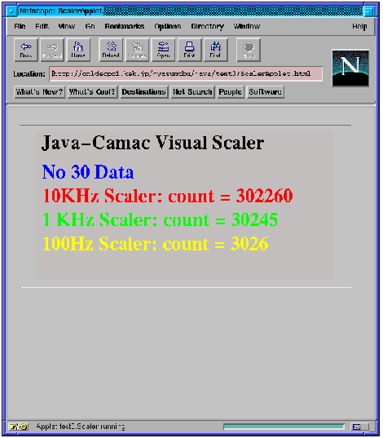

図 4.5.8：Netscapeを用いたデータビュアー

Cache
データ
Analyzer
Fortran
インターフェイス
データ
CERNライブラリ
PAW
PAW++
解析
＆
結果表示

図 4.5.9：CERNライブラリをネイティブメソッドとする

Commander process
Commanderプロセスは、Collectorプロセス、Cacheプロセス、Recorderプロセス、Analyzerプロセスの状態を遷移させるプロセスである。Commanderプロセスは、HORBを用いて、各プロセスが保存している内部変数を変更している。この内部変数は、各プロセスの状態を表す変数である。また、Commanderプロセスは、各プロセスの内部状態のチェックをおこなうことが可能である。これらの機能は、Commanderプロセスのメソッドとして定義されている。このため、HORBを用いて他のプロセスから、これらのメソッドを呼び出すことで、各プロセスの状態遷移を引き起こすことが可能である。
Commanderプロセスも、他のプロセスと同じく起動時はInitial状態である。また、起動時には自分自身をORBに登録し、デーモンオブジェクト化する。その後、Commanderプロセスは、他のプロセスの状態が全てInitial状態かどうかをチェックする。このために、Commanderプロセスの起動は、全てのプロセスを起動した後でなくてはならない。他のプロセスの状態が、全てInitialとなっていることを確認すると、自分自身もInitial状態に設定する。
モニタープロセスなどの他のプロセスから状態遷移のメソッドが呼び出されると、Commanderプロセスは、自分自身の状態をチェックする。そして、与えられたコマンドが、現在の状態で受け付けることができるときのみ、各プロセスの状態を変化させる。各プロセスの状態を変化させた後は、各プロセスが全て新しい状態に遷移したことを確認し、Commanderプロセスは、自分自身のプロセスの状態を変化させる。Commanderプロセスが、あるプロセスの状態を遷移させ、そのプロセスが実際に遷移するには時間差が生じる。このため、再確認をおこなわないで終了してしまうと、まだ全てのプロセスが遷移していないにも関わらず、新しいコマンドを受け付けてしまう。こうなってしまうと、DAQの各プロセスは協調的に動作しなくなる。
Beginコマンドは、ラン番号、収集最大イベント、Runに関するコメントといった引数が必要となる。この引数をもとに、Collectorプロセスや、Recorderプロセスは自分自身の初期状態を設定する。
Shutdownコマンドは、DAQの全ての機能を停止させるコマンドであるので、実行に際しては注意しなくてはならない。そのため、Shutdownコマンドには必ずパスワードが必要となるように設計している。Commanderプロセスは、Shutdownコマンドを受け取ると、まず、パスワードが正規のものであるかチェックする。その後、自分自身の状態をチェックし、Shutdownが可能であれば他のプロセスに対し、Shutdownコマンドを送る。コマンドを送った後、Commanderプロセスは、ORBの登録を取り消し、プロセスが終了となる。

Monitor process
Monitorプロセスの働きは、HORBを用いてCommanderプロセスのメソッドを呼び出すだけである。Commanderプロセスのメソッドが呼び出すことさえできればいいので、JAVAアプリケーションでも、JAVAアプレットのどちらでもかまわない。は、JAVAアプレットを用いたMonitorプロセスの１例である。ビュアーにはAppletviewerを用いている。
画面内、上２段の白い部分がテキストウインドウと呼ばれる部分で、ラン番号、最大イベント、Runに関するコメントを書き込む部分である。この部分に必要事項を書き込み、Beginボタン(３段目、左から１番目のボタン)を押すと、Beginコマンドがテキストウインドウの内容と共にCommanderプロセスに送られる。
３段目の４つのボタンは、それぞれBegin、Resume、Pause、EndコマンドをCommanderプロセスに送信するコマンドである。
４段目の３つのボタンは、Analyzerのモニターリング状態を制御するためのボタンである。左側から２つのボタンでモニターリングのON・OFFを切り替える。３つ目のボタンは、解析プログラムに渡したデータを初期化し、新たに送られてくるデータで解析をおこなうためのボタンである。５段目には、そのときに設定されているAnalyzerプロセスのモニターリング状態が表示される。
５段目の幅の広い黒い部分は、DAQ全体の情報を表示する部分である。この部分の上半分には、テキストウインドウで設定された各種情報が表示され、下半分には各プロセスの情報が表示される。下半分で表示される内容は、
- Collector : Collectorプロセスで収集され、Cacheプロセスに送られたイベントデータ数。
- Cache : Cacheプロセスが、Collectorプロセスから他のプロセスへ送ったイベントデータ数。
- Recorder : Recorderプロセスが実際に記録媒体に保存したイベントデータ数
- Analyzer : Analyzerプロセスが、解析プログラムに送ったイベントデータ数と、モニターリングの状態(ON・OFF)。
であり、これらの情報は10秒前後で更新される。
１番下の段は、Shutdownコマンドを送信するためのものである。Shutdownコマンドは、DAQの全ての機能を停止させるコマンドであるので、パスワードを記入するためのテキストウインドウを追加してある。このテキストウインドウに記述されたパスワードは、Shutdownコマンドと共にCommanderプロセスに送られる。
１例として、Monitorプロセスの機能を上に記したが、これらの機能は必ず必要なものではない。実験の目的などによって、ユーザが機能を追加、削除していく必要がある。

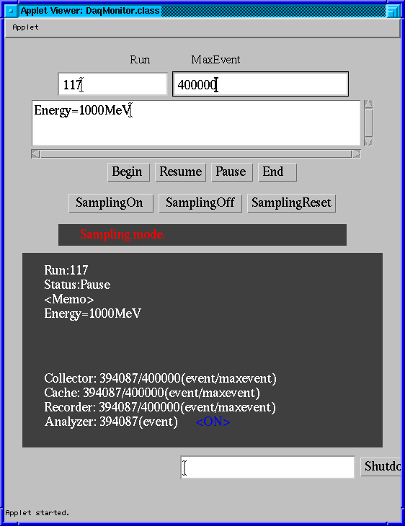

図 4.7.10：JAVAアプレットによるMonitorプロセス

PWOクリスタル基本性能実験

実験目的
この章では、1997年11月にKEK田無分室のγ３ビームラインに於いて行われた、“PWOクリスタルの基本性能実験”、について報告する。この実験の目的は大きく分けて２つある。
まず１つの目的は、開発したJAVA DAQ Prototypeの動作確認である。今回の実験では、Analyzerプロセスでオンライン解析を正しく行うことができるか、Monitorプロセスの使用に際し不便な部分はないか、DAQの実装に加えるべきものはなにか、などというユーザインターフェイスに関する部分の確認をおこなう。
PWO(PbWO₄：タングステン酸鉛)クリスタルは、密度の高い結晶で、電磁カロリーメータとして用いられることができる。この結晶は、高エネルギー物理学実験や、原始核実験などで古くから用いられているNaI:Tl(Tl添加ヨウ化ナトリウム)などと比較して、生成された光の減衰時間が短いという特徴を持っている(NaI:Tlの4%程度)。反面、得られる光量が少ない(NaI:Tlの0.3%程度)。このことは、PWOクリスタルが、NaI:Tlに比べ、大強度の粒子の入射に対して使用が可能である反面、エネルギー分解能、位置分解能が低い傾向にあることを意味している。過去に、1GeV以上の電子ビームを用いたPWOクリスタルの、エネルギー分解能、及び、位置分解能について実験が行われている^{[4]}。しかし、1GeV以下のエネルギーでの、系統的なデータは得られていない。２つ目の目的は、PWOクリスタルの、1GeV以下の電子ビームの入射に対するエネルギー分解能、及び、本実験で用いたセットアップでの位置分解能を系統的に測定することにある。

実験セットアップ
本実験でのセットアップについて説明をする。各カウンタは、ビームの入射方向をZ軸とし、先頭から、前方カウンタ(Ｆ)、トリガーホドスコープ(THX-THY)、PWOクリスタルBOX、という順で設置される(図 5.2.11)。前方カウンタ(Ｆ)は、厚さ5mmのプラスティックシンチレーションカウンターである。このカウンタと、その後部にあるトリガーホドスコープ(THX-THY)とのシグナルの論理積を取ることによって入射電子の検出を行い、これをトリガーとする。THX-THYは、幅2mm厚さ3mmのプラスティックシンチレーションカウンターを８枚重ね合わせたものである(図 5.2.12)。各シンチレーションカウンターには、光ファイバーが接続されている。この光ファイバーからの光を、ポジションセンシティブな光電子増倍管で観測することによって、X方向、Y方向にそれぞれ2mmの精度で、入射した電子の位置を検出することが可能である。そして、その後ろに、PWOクリスタルが内部に納められたボックスを設置する。PWOクリスタルは、20mm×20mm×200mmの形状のクリスタルを９本使用している(図 5.2.13)。このとき、THX-THYの中心と、PWOクリスタルNo.5の中心は一致するように設置する。これらのクリスタルを、No1(1,1)からNo9(3,3)とする。各クリスタルには、光電子増倍管が取り付けられており、各クリスタルでのシンチレーション光を測定することができるようになっている。そして、５番のPWOクリスタルに任意の運動量の電子を入射させることで、PWOクリスタルのエネルギー分解能及び位置分解能の測定をおこなう。なお、本実験は、KEK田無分室のγ３ビームラインに於いて行われたが、γ３ビームラインでは、1.2GeV/cまでの運動量の電子を使用することが可能である。
データ収集に用いた回路図を、に記す。クリスタルに入射する電子は、フロントカウンター(Ｆ)及びTHX、THYを通過する。THX、THYからのシグナルは、論理和回路を通して、X、Y方向にそれぞれ１つずつのシグナルとなり、さらにフロントカウンターとの論理積回路へ入力される。この論理積回路の出力が、データ収集のトリガとなる。トリガが発生すると、Gate and Delay Generator(GDG)からゲートシグナルが生成され、その後２つに分岐する。一方のゲートシグナルは、Analog to Digital Converter(ADC)レジスタ、及びコインシデンスレジスタに送られる。これらのレジスタは、ゲートシグナルを受け、THX-THYのシグナル及び、PWOクリスタルに接続された光電子増倍管からのシグナルを、デジタル化してモジュール内に取り込む。もう一方のゲートシグナルは、ディレイモジュールを通してインターラプトレジスタに送られる。ディレイモジュールでゲートシグナルが遅延される時間は、コインシデンスレジスタ、及びADCレジスタが、データをデジタル化するのに要する時間より長く設定してある。これにより、インターラプトレジスタにシグナルが送られたときには、コインシデンスレジスタ、及びADCレジスタでのデジタル化は終了している。インターラプトレジスタは、シグナルを受け取るとクレートコントローラを通じて、コンピュータにデータがCAMACモジュールに蓄えられたことを知らせる。Collectorプロセスは、このシグナルを受け取るとデータを収集し、アウトプットレジスタにデータを出力して、各CAMACモジュールや、GDGの初期化をおこなう。これにより、新たなイベントデータの収集が可能となる。回路図に記されているスケーラは、フロントカウンタの入射する電子の数や、発生したトリガ、DAQで収集したイベント数をカウントするのに使用している。
本実験では、以上のセットアップを用いて、PWOクリスタルに200MeV/cから200MeV/cおきに1000MeV/cまでの電子ビームを、５番のクリスタル入射させ、エネルギー分解能及び位置分解能の測定をおこなった。

Z
THX-THY
PWO
F
X

図 5.2.11：実験セットアップ

Z
X
Y
THY8
|
THY1
3mm
2mm
THX8-THX1

図 5.2.12：THX - THY

Crystal 1
(1,1)
Crystal 2
(2,1)
Crystal 3
(3,1)
Crystal 4
(1,2)
Crystal 5
(2,2)
Crystal 6
(3,2)
Crystal 7
(1,3)
Crystal 8
(2,3)
Crystal 9
(3,3)
20mm
200mm
20mm
Z
X
Y

図 5.2.13：PWOクリスタル

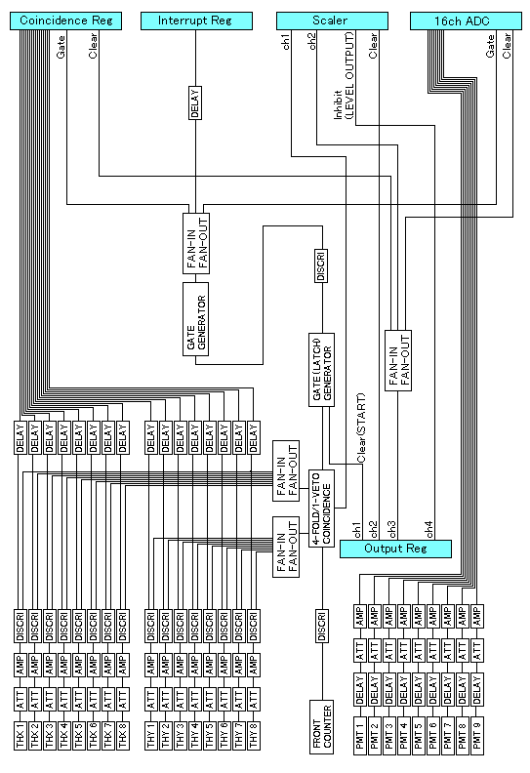
図 5.2.14：測定回路図

解析結果
1GeV/cの電子をNo.5のPWOクリスタルに入射させたときに、ADCで得られたデータについて記す(図 5.3.16)。中心のクリスタル以外のクリスタルでも、シンチレーション光が測定できていることが判る。これらのADCで測定されたデータは、ペデスタル(図 5.3.15)を引かれ、エネルギーキャリブレーションが施されている。図 5.3.16のグラフは、横軸にPWOで検出したエネルギーをとり、縦軸にはイベント数をとる。それぞれのクリスタルのデータは、入射電子が600MeV/cのときのデータでイテレーションがおこなわれている。このときのデータトリガーは、Ｘ方向でTHX1～THX8を、Ｙ方向でTHY1～THY8を用いた。各クリスタルで検出したエネルギーの総和を求めることは、９本のPWOクリスタルを用いて、入射電子のエネルギーを求めることと同等である。この結果は、図 5.3.17で記す。この結果より、９本のPWOクリスタルを用いて、1GeV/cの電子を入射させた場合のエネルギー分解能(σ_{E}/E_{INCIDENT})が3%程度であることが判る。これは、過去に行われたPWOクリスタルの実験結果から外れる値ではない。これより、本実験が正しくおこなわれていることが確認できる。同様に、800MeV/c、600MeV/c、400MeV/c、200MeV/cの電子でも測定をおこなった。図 5.3.18は、入射電子のエネルギーと、ADCで得られたピークエネルギーの関係を示している。横軸に、入射電子の運動量、縦軸にADCで得られたピーク運動量を取る。
図 5.3.19のグラフは、それぞれ1000MeV/c、800MeV/c、600MeV/c、400MeV/c、200MeV/cの電子を用いたPWOクリスタルのエネルギー分解能(σ_{E}/E_{INCIDENT})である。横軸に入射電子の運動量を取り、縦軸はエネルギー分解能をとる。低エネルギー側では、光量が少ないため分解能は悪くなる。入射電子が200MeV/cでは、9%のエネルギー分解能となることがわかる。
図 5.3.20のグラフは、THX5、THY2～THY7のトリガーのデータに対して重心法を用いた結果である。横軸は、重心法を用いて測定した電子の入射位置で、縦軸はイベント数である。このデータはTHX5、THX2～THX7をトリガーとしてデータを収集しているので、THX-THYより得ることのできる電子の入射位置は、X軸方向のみに注目すると、0mm≦X≦2mmの範囲となる。実際の電子は、0mm≦X≦2mmの範囲を通過するわけであるが、これを簡略化し、X=1mm(THX5の中心)を通過したものとする。
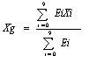
重心法による、電子の仮想入射位置の求め方は次式で与えられる。
ここで、E_{i}は各クリスタルで検出したエネルギー、X_{i}は各クリスタルの中心のX座標である。
図 5.3.21のグラフは、1GeV/cの電子を用いた、THX-THYより求められる位置Xと、重心法より求められる位置X_{g}の関係を示している。THX1～THX8だけでは、－7mm≦X≦7mm間での範囲しか測定できない。そこで、THX-THYとPWOクリスタルの相対位置を4mmずらして、トリガーを選択することによって、－11mm≦X≦7mmの範囲について測定をおこなった。また、これらのデータは、物理的に奇関数で与えられるものであることが容易に推測される。そのため、今回は次式で与えられる関数でフィッティングをおこなった。
F(X_{g}) = P₁(X－P₄)⁵ + P₂(X－P₄) + P₃
この関数は、F(X_{g}) = P₁X⁵ + P₂Xを平行移動したもので、P₄ 、P₃という値がX軸、Y軸方向の移動距離を与える。この、P₄ 、P₃という値は、THX-THYの中心と、PWOクリスタルの軸との位置のずれによって生じる値である。この関数よりデータを原点に平行移動し、位置分解能を求める。THXのX座標位置をαとする。ここを通過した電子のX座標位置が重心法によって、F(α)±σであると得られたとする。このとき、
F(α)＋σ＝ P₁X⁵ + P₂X
を満たすXをX₁、
F(α)－σ＝ P₁X⁵ + P₂X
を満たすXをX₂、とすると、THXのX座標位置での誤差が、
σx ＝ (X₁ + X₂)／2
で求められる。
図 5.3.22のグラフは、1GeV/cの電子を用いたPWOクリスタルの位置分解能を示している。このグラフは上で示したように、図 5.3.21のグラフにP₄ 、P₃用いた補正をおこない求めることができる。中心のPWOクリスタルへ入射した電子は、PWOクリスタルを通過中にエネルギーを失う。このエネルギーが、シンチレーション光に変換され、最終的に光電子増倍管で検出される。このとき、入射した電子の位置がクリスタルの中心から外れるほど、隣のクリスタルで検出できる光量が増加する。左右のクリスタルで検出できるエネルギーの差が大きいと、重心法で求めた入射位置は、精度が良くなる傾向にある。この反面、中心付近に入射した電子では、左右のクリスタルで検出できるエネルギーの差が小さいので、精度は悪くなる。本実験のセットアップを用いた場合、PWOクリスタルの1GeV/cの電子による位置分解能は、クリスタル中心部分で3mm程度となった。600MeV/c、200MeV/cでの位置分解能は、図 5.3.23から図 5.3.26で示す。

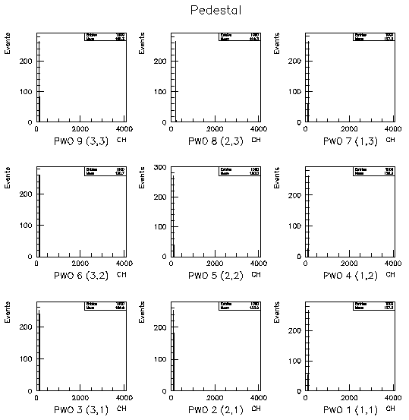

図 5.3.15：ADC pedestal

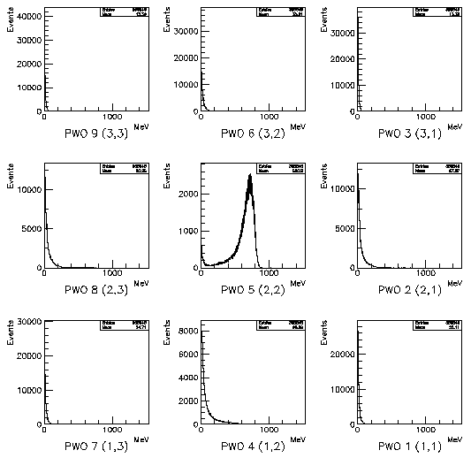

図 5.3.16：ADC data at 1GeV/c

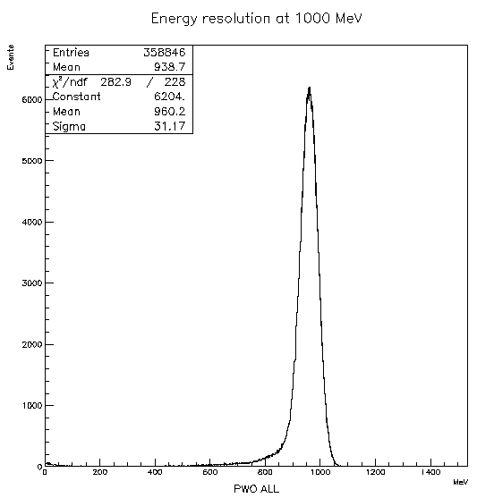

図 5.3.17：Energy resolution at 1GeV/c

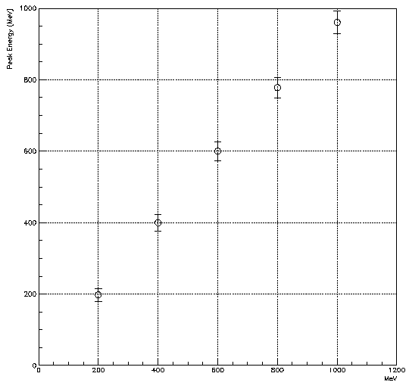

図 5.3.18：ADC Peak

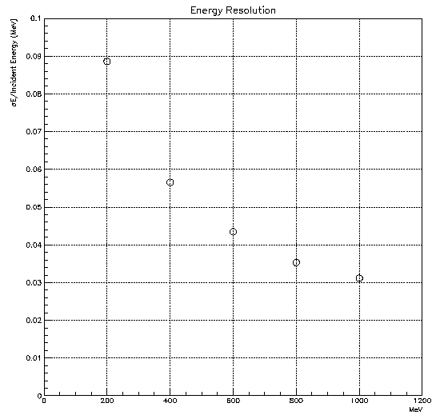

図 5.3.19：PWOエネルギー分解能

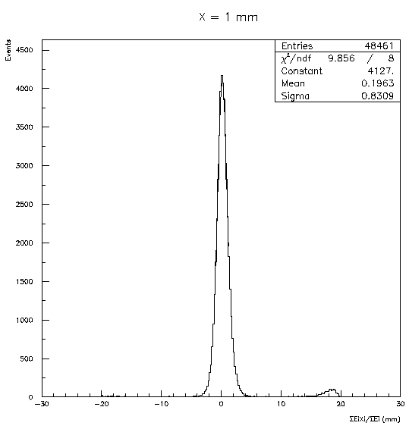

図 5.3.20：Trigger THX=5 (X=1mm) at 1000 MeV/c

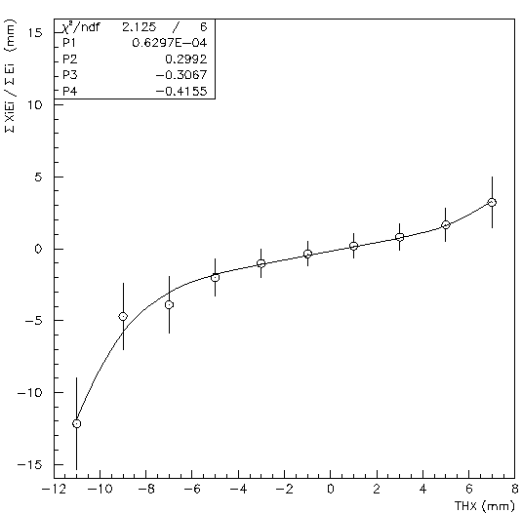

図 5.3.21：Xg at 1GeV/c

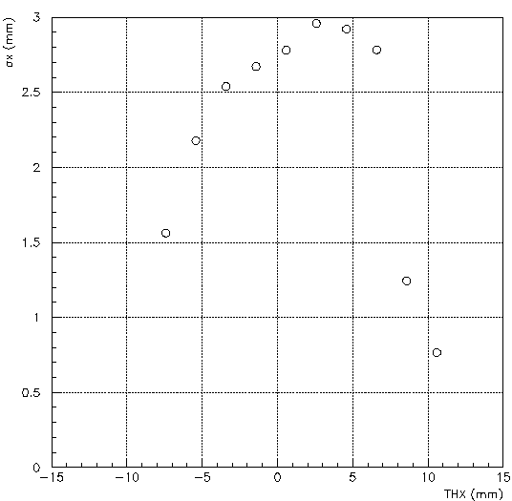

図 5.3.22：Position resolution at 1GeV/c

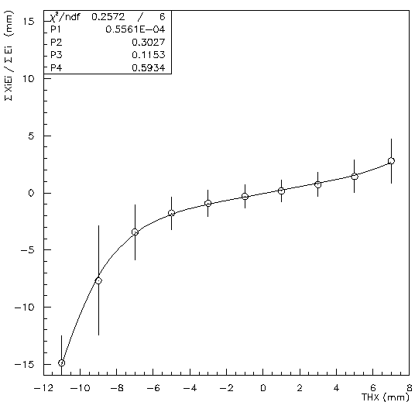

図 5.3.23：Xg at 600MeV/c

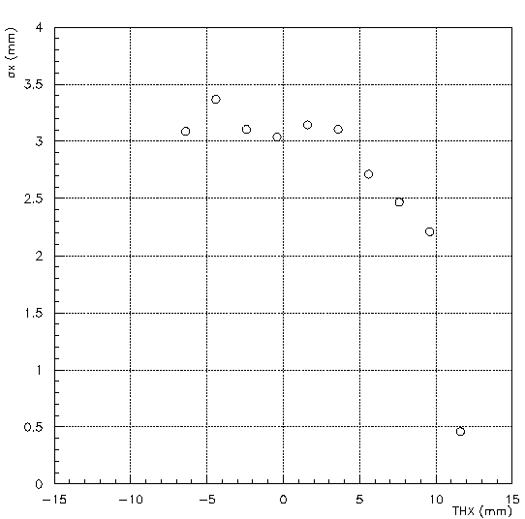

図 5.3.24：Position resolution at 600MeV/c

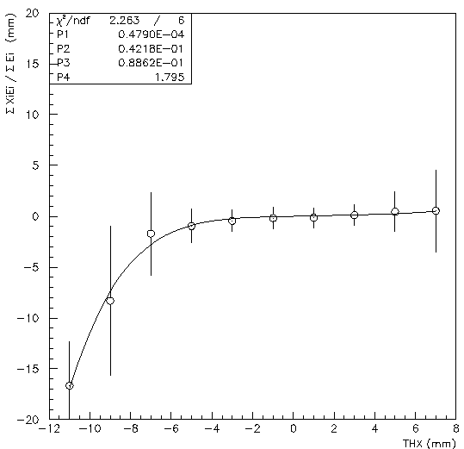

図 5.3.25：Xg at 200 MeV/c

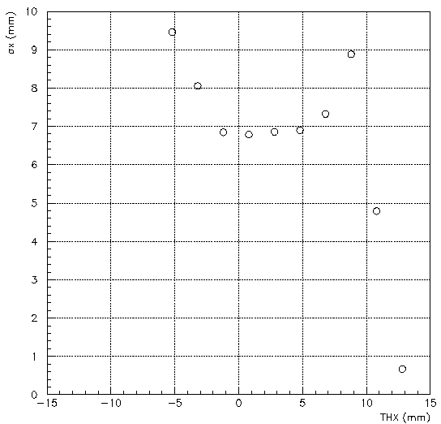

図 5.3.26：Position resolution at 200MeV/c

まとめ
JAVA DAQ Prototypeは、1997年11月にKEK田無分室でおこなわれた“PWOの基本性能実験”にデータ収集システムとして導入された。この実験では、JAVA DAQには非常に満足のゆく動作をし、要求されるデータを収集することができた。DAQの各プロセスは、協調し動作をおこない、データ収集、オンラインデータ解析、Monitorプロセスが正常に並行動作することが確認できた(図6.1)。実際、オンラインデータ解析とMonitorプロセスの働きによって、早期に、CAMACモジュールの故障や、ケーブルの断線、DAQシステムの異常状態を検出することができた。これは、オンラインデータ解析、Monitorプロセスが、GUIを含むプロセスであった結果である。また、これは予期しない収穫であった。今回DAQは、１台の計算機上で実行したが、複数の計算機で動かすことも可能である。
JAVA DAQ Prototypeは、現在も開発中で、今後も改良を重ねる必要がある。まず、プロセスの生成、消滅に関して自由度を持たせることが挙げられる。現在のDAQでは、プロセスの起動順番や、DAQを構成するプロセスの数や種類が固定されている。これは改善しなければならない。また、現在のDAQでは、ラン番号や、DAQの状態などはCommanderプロセスから各プロセスへ送られる。各プロセスは、これらのデータを内部に保存している。今後は、これらのデータを集中的に管理するプロセスを作成するべきである。他にも永続オブジェクトを用いたDAQ状態データの管理といった課題が、残っている。これらの課題について今後も開発をおこなわなくてはならない。
現在のバージョンのCAMAC Driver/Libraryは、root権限を持ったプロセスしか、クレートコントローラを操作することが出来ない。この問題点についての改良は現在も行われており、次のバージョンではuser権限のプロセスから、クレートコントローラがアクセス出来るようになるはずである。
今回作成したPrototype DAQは、修士課程在学中に行われた一連の研究、及び、開発の結果を集約したものである。とくに、PC/Linux CC/7x00用に開発したCC/7x00ドライバ、及びライブラリは、現在、KEKのオンライングループのサーバコンピュータから、ネットワークを通じて公開されるている。

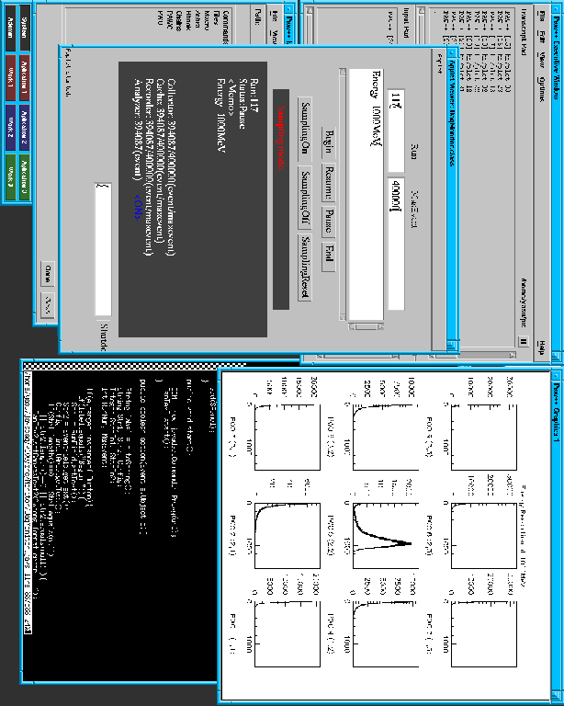
図 6.1：Prototype of JAVA Data Acquisition System
Appendix
- オブジェクト：操作の対象となるもの。対象とその動作。オブジェクト指向言語では、C言語のように、データと関数といった区別はない。強いて言うならば、C言語で指す、関数とデータがオブジェクトである。
- オブジェクト指向：操作を中心として考える「手続き的」に対して、操作の対象となるデータの機能や意味を中心として考えること。ソフトウエアの作成・保守がしやすい。
- ネイティブメソッド：C言語などで作成された、使用する計算機専用のコードを含むライブラリなどの関数のこと。
- プラットフォーム非依存：計算機やハードウエア等の実行環境に依存しないこと。
- 分散データベース：ネットワーク上にデータベースを分散するシステム。
- メソッド：関数や手続きといった実際の操作。強いて言うならば、C言語で指す、関数にあたる。
- 分散処理：データ処理を１台のコンピュータで行うのではなく、複数のコンピュータを用いて、そのデータの発生場所などで処理をしていく方法。
- GUI：Graphical User Interface. グラフィックを用いた、ユーザインターフェイスのこと。
- デバイスドライバ：周辺機器（デバイス）を制御するためのソフトウエア。
- スレッド：１つの起動中のタスクに存在する、更に細かい起動可能なプログラムの実行単位。
- プロセス：プログラムの実行単位。
謝辞
本論分は、多くの方々の協力によって作成することができました。特に、高エネルギー加速器研究機構(KEK)の安芳次氏には、山形大学理学研究科修士課程に進学してから卒業するまでの２年間、出来の悪い学生であった私に諦めることなく、計算機に関する指導をしていただきました。氏の御指導が無ければ、CAMAC Driver/Libraryや、JAVA DAQ Prototypeの開発は出来ませんでした。本当にありがとうございます。
山形大学理学研究科では、加藤静吾教授、清水肇教授、吉田浩司講師、木梨徹助手からは、高エネルギー物理学・物理学実験に必要な知識をはじめとして、多くのことを授かりました。阿部敬一君、橋本朋幸君、松本哲也君には、KEK田無分室における実験の準備や実験後の解析などを手伝って頂きました。特に、JAVA DAQ PrototypeのMonitorプロセスは、松本君の援助により完成することが出来ました。
高エネルギー加速器研究機構で作業をするに当たり、東北大サイクロの田島靖久助手には計算機、CAMACなどの器機についてのご指導などをしていただきました。また、KEKでの生活全般についても御世話になりました。ありがとうございます。中山博士氏、堀川壮介氏には幅広い分野で多くのことを教えて頂き、また、森本巌君、佐藤圭太君には、様々な部分で援助をしていただきました。
最後に、高エネルギー加速器研究機構田無分室の奥野英城助教授には山形大学理学部に在籍中の実験でお世話になっただけでなく、今回の実験についても多大なる援助をしていただきました。
みなさん本当にありがとうございました。
参考文献
- 安芳次 竹内康雄 UNIXワークステーションによるリアルタイムデータ収集. 日本物理学会誌 Vol.48, No.11, 1993年
- Y.Yasu, M.Nomachi, Y.Nagasaka, R.Ball, Y.Tajima and C.Timmermans. UNIDAQ, Real-time Response of the System. KEK Preprint 95-84, KEK, 1995.
- Y.Yasu, H.Fujii, E.Inoue, H.Kodama and Y.Sakamoto. A Study of Network-based Data Acquisition System. KEK Preprint 97-6, KEK, 1997.
- S.Inaba, M.Kobayashi, M.Nakagawa, T.Nakagawa, H.Shimizu, K.Takamatsu, T.Tsuru, Y.Yasu. Beam test of a calorimeter prototype of PWO crystals at energies betoween 0.5 and 2.5 GeV. Nuclear Instruments and Methodes in Physics Research A 359,1995.
- Y.Yasu, Y.Tajima, Lynx-HP and DAQ-System. KEK-Preprint 94-191, KEK, 1995.
- Yoshiji Yasu, Hirofumi Fujii, Eiji Inoue, Hideyo Kodama and Yasunobu Sakamoto. Prototype performance of Distributed DAQ using HORB based on JAVA. Rt97, 1997.
- 安芳次、田島靖久 DAQBENCHの開発 1994年秋の物理学会(山形大学)
- 坂本泰伸、安芳次、吉田浩司、田島靖久、長谷野雅哉、藤井啓文、能町正治 PC-UNIXを用いたデータ収集システムの開発 1997年秋の物理学会(佐賀大学)
- 坂本泰伸、安芳次、吉田浩司、田島靖久 JAVA言語を用いた分散データ収集の試み 1998年春の物理学会(名古屋大学)
- 坂本泰伸、安芳次、吉田浩司、田島靖久、藤井啓文、児玉英世、井上英二 分散オブジェクト指向言語を用いたデータ収集プロトタイプの作成 1998年秋の物理学会(東京都立大学)

